Załącznik 5

Podglądowa wizualizacja wybranych rodzajów materiałów informacyjnych – dot. zapytanie ofertowego nr AWM/NAW/3/2023/TM

- ZAKREŚLACZ REKLAMOWY – 500 sztuk
Zestaw piśmienny, ołówek, zakreślacz oraz 3 długopisy z wkładem w kolorze nakrętki, w plastikowym etui
Kolor produktu: biały
Wymiary produktu: 6 x 14 x 1,3 cm
Materiał wykonania: plastik
Wielkość nadruku ze znakowaniem: fullcolor: 40x60 mm (jak na wizualizacji)
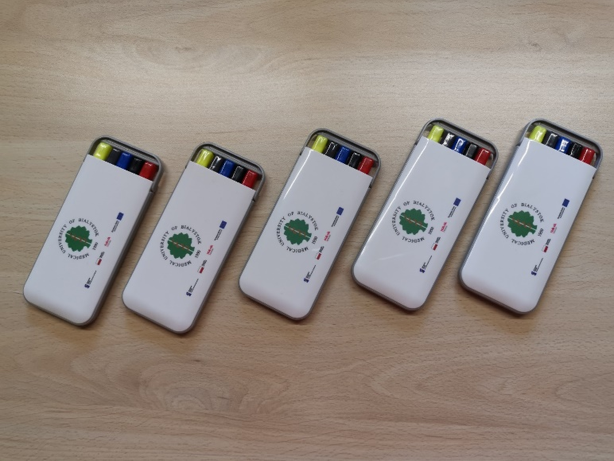
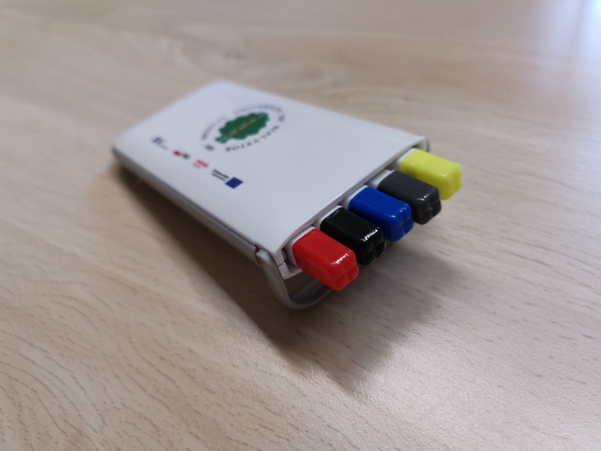
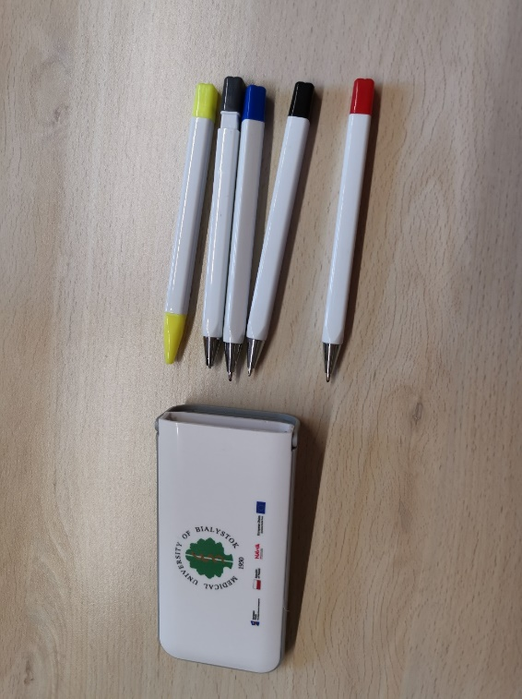

- PENDRIVE – 530 sztuk
Pamięć USB w formacie karty z własnym nadrukiem Full Color z dwóch stron (jak na wizualizacji)
Pojemność 16GB
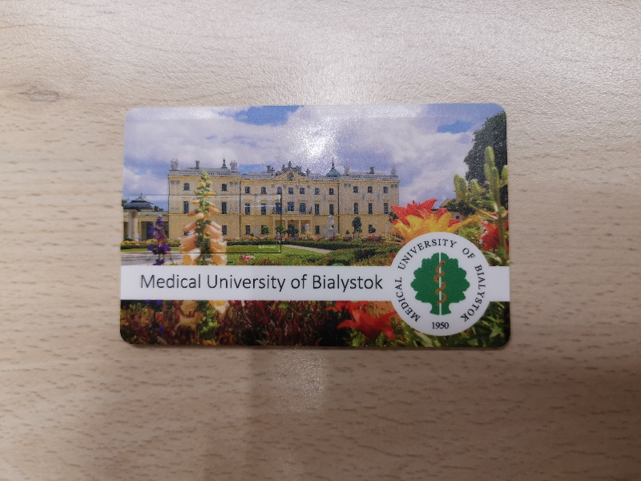
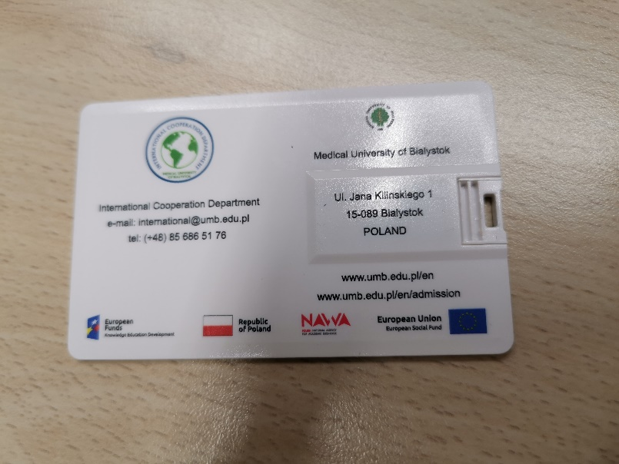
- TORBA PŁÓCIENNA – 500 sztuk
Torba bawełniana 220g/m2, 38 x 42 cm
Kolor czarny
Rodzaj znakowania: sitodruk
Znakowanie dwustronne 202 x 201 / 280 x 246 mm
Nadruk jak na wizualizacji
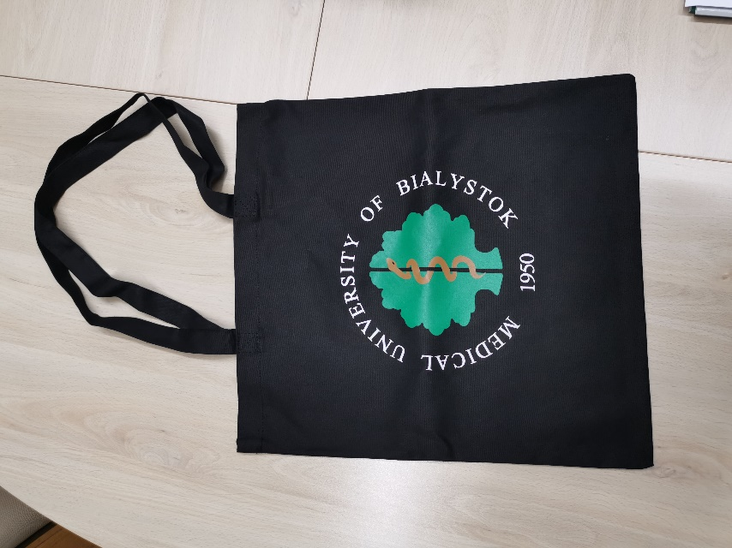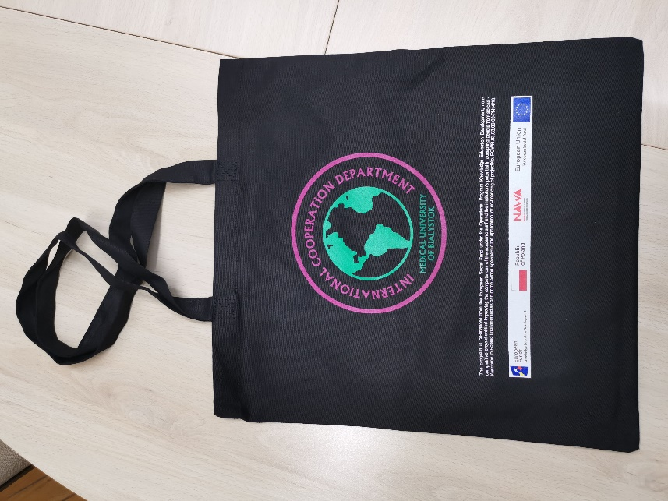

- BLOK NOTATNIKOWY A4 – 1000 sztuk
Blok notatnikowy A4 klejony w kratkę, minimum 50 kartek w bloczku
Nadruk logotypów i znakowanie Full Color
Nadruk na górze i dole strony (jak na wizualizacji)
Dodanie informacji o dofinansowaniu w miejscu ustalonym z Zamawiającym

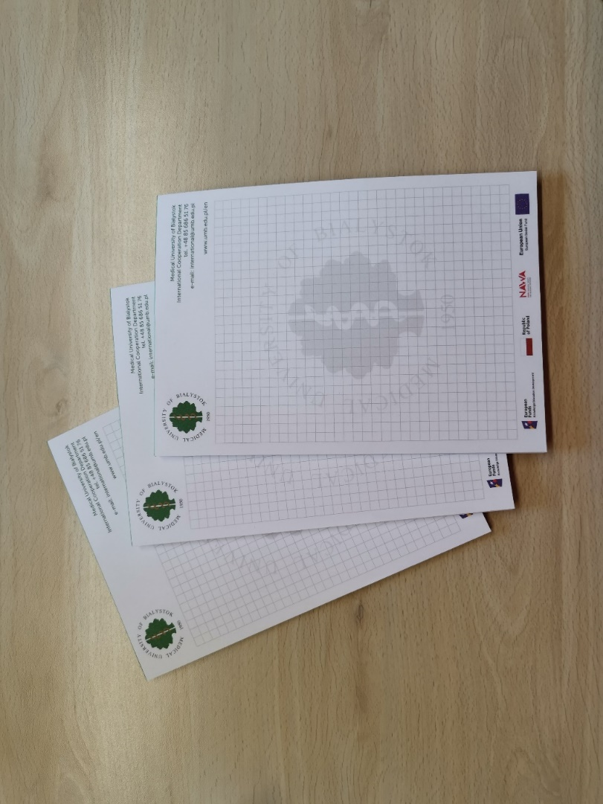

- LATARKA W OPAKOWANIU – 600 sztuk
Kieszonkowa latarka diodowa, aluminiowa, z nadrukiem logo Uniwersytetu Medycznego w Białymstoku w białym opakowaniu z własnym nadrukiem full color. Na opakowaniu tekst finansowania i pasek logotypów
Przykłady:
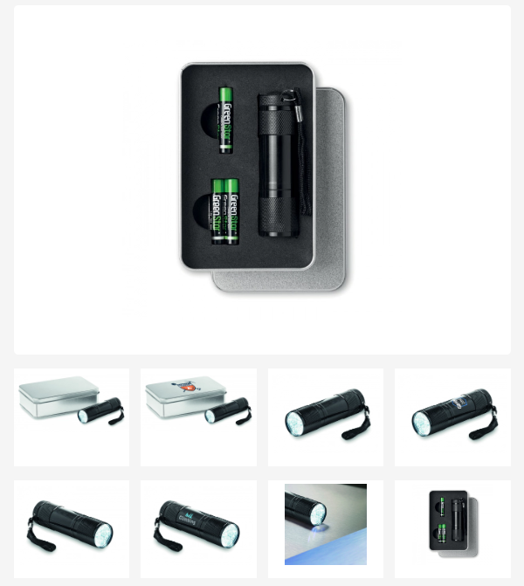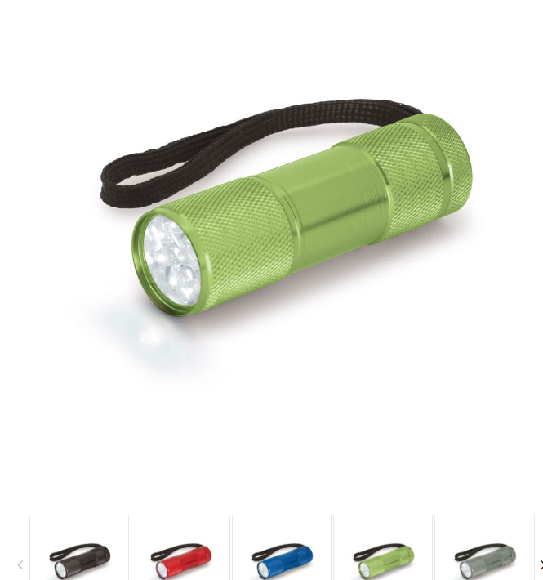
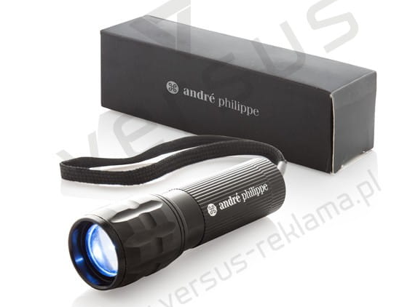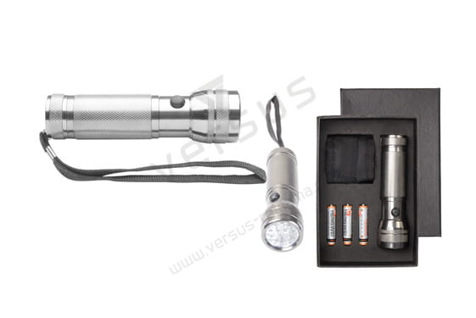

LOGO UNIWERSYTETU MEDYCZNEGO W BIAŁYMSTOKU:
TREŚĆ INFORMACJI O FINANSOWANIU:
The program is co-financed from the European Social Fund under the Operational Program Knowledge Education Development, non-competitive project entitled Improving the competences of the academic staff and the institution's potential in accepting people from abroad - Welcome to Poland implemented as part of the Action specified in the application for co-financing of project No. POWR.03.03.00-00-PN14/18.
LOGOTYPY NAWA:
